*Praga + Danubio Clásico, Munich*

*Danubio*

**DESCUENTO**

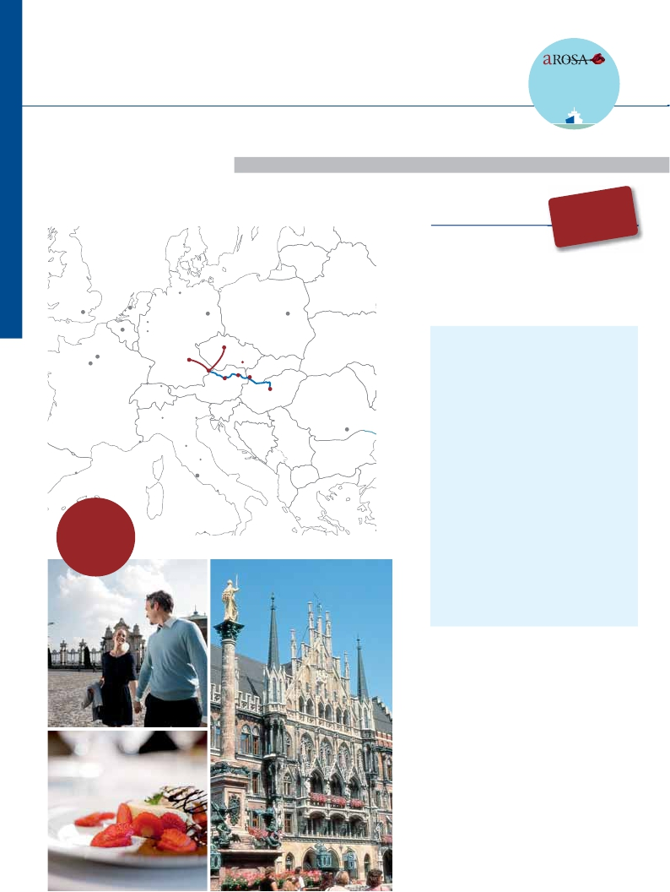

Praga, Bratislava, Budapest, Viena, Munich...

13 días 5 días de circuito + 8 días de crucero

ITINERARIO

Día Ciudades

desde

DONNA

**\*\*\*\* PLUS**

**FLETADO**

**PARCIALMENTE**

**2.720** $

**(1)**

**-350** $

**EPORCAMAROT**

Amsterdam

Londres La Haya

Hamburgo

Berlin

Varsovia

1 PRAGA

Traslado al hotel. Alojamiento

2 PRAGA

Visita panorámica de la ciudad

3 PRAGA

Versalles

París

Colonia

Bruselas

Bonn

ALEMANIA

Munich

Estrasburgo

Passau

Basilea Zurich

POLONIA

Praga

Brno

Bratislava

Melk Viena Budapest

Visita opcional a Karlovy Vary

Inicio crucero                  llegada  salida

4 PRAGA-ENGEHARTSZELL           –  17.00

Embarque en A-ROSA DONNA

5 VIENA (Austria)               14.00      –

Por la tarde visita de la ciudad.

FRANCIA HUNGRIA

RUMANIA

Por la noche concierto música

de Mozart y Strauss (opcional).

Milano

Monaco

Venecia

Florencia

Asís

Bucarest

6 VIENA (Austria)                   –  18.30

Visita a Viena Artística (opcional)

7 ESZTERGOM (Hungría)         08.00  10.30

Visita a pie.

Barcelona

Palma

Asistencia

a bordo

y visitas

turísticas

en castellano

Roma

Napoles

Palermo

BUDAPEST (Hungría)           15.00

Visita panorámica de Budapest

Budapest de noche con folklore (opcional)

8 BUDAPEST (Hungría)               –  16.00

Visita Budapest Artística (opcional)

9 BRATISLAVA (Eslovaquia)       09.00  17.00

Visita a pie de la ciudad

10 VALLE WACHAU (Austria)          –      –

MELK (Austria)                12.30  13.00

Visita a la Abadía (opcional)

11 ENGEHARTSZELL-MUNCH       07.30      –

Desembarque y traslado al hotel

12 MUNICH

Visita panorámica de la ciudad

13 MUNICH

Traslado al aeropuerto

(1) Reservando antes del 15 de Marzo de 2017

92 Danubio

*Itinerario nº* 21

13 dias: Praga, Crucero por el Danubio, Munich

DÍA 1. PRAGA

5%  60 días antes de la salida

Llegada a Praga, asistencia por nuestro personal español

y traslado al hotel. Tiempo libre. Alojamiento.

DÍA 2. PRAGA

Desayuno buffet. Visita de la ciudad de Praga. Durante

la Visita panorámica veremos: la Plaza de la Republica,

donde se encuentra una de las más antiguas torres

de Praga: la Torre de la Pólvora y la Casa Municipa;

la Plaza de Wenceslao, la más grande de las tres

gigantescas plazas construidas por Carlos IV para su

Ciudad Nueva. Por la tarde visita opcional a Praga

artística. Alojamiento.

DÍA 3. PRAGA

Desayuno buffet. Excursión opcional de día completo a

la cercana y famosa población de Karlovy Vary, ciudad

balneario más grande e importante de la República

Checa. Alojamiento.

DÍA 4. Crucero Danubio: PRAGA-ENGEHARTSZELL

Desayuno buffet. A primera hora de la mañana traslado

al puerto de Engehartszell para embarcar en el crucero

A-Rosa DONNA, donde las señoras serán recibidas

con una rosa. Acomodación. Tiempo libre. Copa de

bienvenida y cena buffet. Noche a bordo.

DÍA 5. Crucero Danubio: VIENA

Pensión completa a bordo. Cuando usted se despierte,

el A ROSA DONNA seguirá navegando por una de las

partes más bellas del Danubio. Disfrute de un excelente

desayuno y de las vistas desde la cubierta-solárium.

Almuerzo buffet a bordo. A las 14.00 hrs el buque

atracará en Viena. Por la tarde, visita incluida en nuestra

programación a la ciudad, antigua capital del Imperio

Austrohúngaro, una maravilla para los sentidos. Tiempo

libre en la ciudad. Regreso al barco. Oportunidad

también para asistir a un concierto de música clásica con

obras de Mozart y Strauss. Cena buffet y noche a bordo.

DÍA 6. Crucero Danubio: VIENA

Pensión completa a bordo. Tenemos todo el día por

delante (hasta las 20.00 h.) para seguir visitando

Viena. Por la mañana, visita opcional al Palacio

de Schonnbrunn, antigua residencia estival de los

emperadores. Visita, también opcional, a la Ópera de

Viena. Regreso al barco para nuestro almuerzo buffet

a bordo. Tarde libre para continuar paseando por esta

maravillosa ciudad. A las 20.00 hrs zarparemos hacia

Hungría. Navegación. Cena y noche a bordo.

DÍA 7. Crucero Danubio: ESZTERGOM-BUDAPEST

Pensión completa a bordo. Cuando Ud. despierte

estaremos en Hungría, concretamente en Estzergorm.

Después de un excelente desayuno, realizaremos una

A las 17.00 h. zarparemos hacia Eslovaquia. Noche a

bordo.

DÍA 9. Crucero Danubio: BRATISLAVA

Pensión completa a bordo. A las 9.00 hrs. estaremos

entrando en Bratislava, la capital de Eslovaquia. Después

del desayuno, visita a pie de la ciudad. Recorreremos

su casco histórico con múltiples palacios, iglesias y

museos. Regreso a bordo para el almuerzo buffet. Por

la tarde tiempo libre. A las 18.00 h. zarparemos hacia el

Wachau. Cena buffet a bordo. Navegación.

DÍA 10. Crucero Danubio: MELK

Pensión completa a bordo. Mañana de navegación por

una de las zonas más bellas por las que transcurre el

Danubio, el llamado “Wachau”.

A lo largo de toda la mañana, disfrutaremos de

bellísimos paisajes. A las 12.30 h llegaremos a Melk. Si

lo prefiere, participe en una excursión opcional en bus,

durante la cual pasaremos por Durnstein, uno de los

pueblos más típicos de la zona y, además, visitaremos

Melk con su Abadía benedictina. Almuerzo buffet a

bordo. Tarde libre. Cena buffet. Noche a bordo.

INCLUIDO

**Crucero A-ROSA DONNA**, pensión completa a bordo.

Desayuno, almuerzo y cena en excelentes buffets.

Incluido agua mineral.

**Pensión completa “Plus”:** Snack a mediodía el día

del embarque. Durante la estancia en el barco, les

ofreceremos sobre las 15 h., café y té acompañado

de pasteles. Agua mineral en la cabina: 1 botella por

persona a la llegada.

**Alojamiento** en camarotes dobles con 2 camas bajas y

baño completo.

**Maleteros:** para embarque y desembarque.

**Asistencia** permanente a bordo en castellano.

**Visitas incluidas en castellano:**

Panorámica de Praga

Panorámicas de Viena,

Panorámicas de Budapest,

Panorámicas de Bratislava.

**Barco fletado en exclusiva por Panavisión**

**Cruceros.**

Bebidas**Premium 275 $**

Bebidas**Clasic 175 $**

DÍA 11. ENGEHARTSZELL-MUNICH

Desayuno buffet. Desembarque y traslado grupal al

hotel. Tiempo libre. Alojamiento.

Día 12. MUNICH

Desayuno y visita de la ciudad de Munich, en la que

destacamos el Castillo y parque Nymphemburg, el

famoso carrillón de Glockenspiel, la ciudad Olímpica,el

imponente edificio renacentista de la Iglesia de San

Miguel, la Catedral gótica en la que se conservan aún

vidrieras de los siglos XIV al XVI, etc. Almuerzo. Tarde

libre, posibilidad de realizar la visita al Castillo de

Neuschwanstein. Alojamiento.

DÍA 13. MUNICH

Desayuno buffet. A la hora indicada traslado al

aeropuerto. Fin del viaje y de nuestros servicios.

**NOCHES EXTRAS**

Si lo desea prolongue su estancia

añadiendo noches extras.

Praga .................................................    85 $

Munich ...............................................   120 $

Precios netos por persona en habitación doble

HOTELES previstos, o similares

**Praga:**       Majestic ****              Muy centrico

**Munich:**      Holiday Inn City Center*****    Ciudad

Descuentos venta anticipada

Reservas antes del 15 de Marzo de 2017

**-350 $**

por camarote

Reservas con 60 días de antelación

10% reservandorecuadroantes de la salida

Fechas con 60 días

Resto fechas, reservando

Este descuento no es acumulable a otras ofertas o promociones.

No se aplica sobre tasas, visados, incremento de carburante.

visita incluida al Recodo del Danubio. A las 10.30

zarparemos hacia Budapest. Almuerzo buffet a bordo.

Por la tarde, visita incluida a esta hermosa ciudad.

Podemos admirar el Parlamento, la Ópera, la Catedral

de San Esteban, el Castillo, etc. Cena buffet y noche

a bordo. Si lo desea, participe en una visita nocturna

a Budapest (opcional) para admirar sus iluminaciones

declaradas por la UNESCO Patrimonio de la Humanidad,

finalizaremos la visita con la asistencia a un espectáculo

folklórico. Noche a bordo.

DÍA 8. Crucero Danubio: BUDAPEST

Pensión completa a bordo. Tenemos todo el día para seguir

visitando y disfrutando de esta bella ciudad.

Entre otras actividades les proponemos una visita al

Parlamento de Budapest (opcional). Almuerzo buffet a

bordo. Tiempo libre para seguir recorriendo Budapest.

PRECIOS POR PERSONA camarote doble en $

Salidas                              Cabina A    Cabina S    Cabina A    Cabina C

Ext. triple       Exterior        Exterior       Con balcón

Abril          5   20  27           2.720         3.145         3.515         3.950

Mayo         4   11  18  25      2.720         3.145         3.515         3.950

Junio         1    8   15  22      2.720         3.145         3.515         3.950

Agosto       24  31                2.790         3.225         3.610         4.070

Septiembre    21                     2.720         3.145         3.515         3.950

Tasas crucero y varios 150 $

Spto. individual: En el crucero no existen camarotes individuales. Se debe utilizar doble como uso single y, por ello, el suplemento

es el 80%. En hoteles del circuito 350 $.

Notas: El precio no incluye: Tasas de puerto, propinas (entre 5 y 8 euros por persona y día), teléfono y otros gastos no

especificados como incluidos en el itinerario.

Niños gratis (2 a 12 años): en habitación triple, con 2 adultos, gratis. En categoría A. De 2 a 12 años, incluidos, en habitación

doble compartiendo con 1 adulto descuento del 20%.

93 Danubio